安装maven相关插件
1：安装eclipse的maven插件m2eclipse,上官网 http://www.eclipse.org/m2e
使用Eclipse自动下载过程如下：
1.选择help菜单> Install New Software.然后弹出安装的对话框；
2。复制http://m2eclipse.sonatype.org/sites/m2e到名为“Work with”的输入框，然后回车，显示
如下图
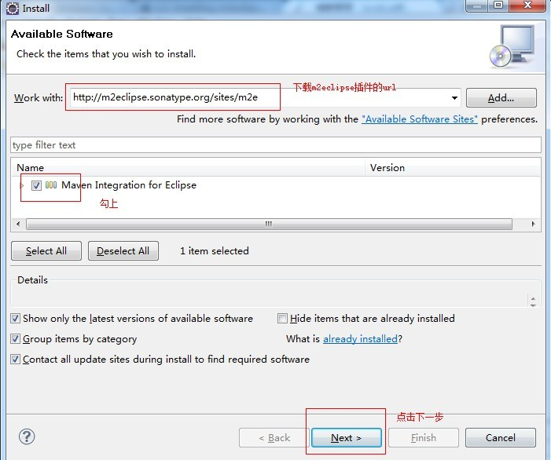
3.点击下一步，就可以安装了，然后点击next，勾选同意Licence，安装，最后重启eclipse。

从eclipse marketplace 安装m2eclipse，具体看http://www.sonatype.com/books/m2eclipse-book/reference/install-sect-marketplace.html。

用下载插件安装
1，直接把zest,m2e,m2e-extras三个文件夹直接复制到eclipse安装目录下的dropins目录，重启eclipse即可；
2，使用path安装
- 获得zest,m2e和m2e-extras三件文件夹。
- 进入到eclipse中的dropins目录下，新建三个txt文件（zest.txt,m2e.txt,m2e-extras.txt）。其中每个文件内容如下:
path=E:/personal/maven/install/GEF-zest-3.7.1
（需将红色的路径修改你本机的实际插件的路径地址）
3.重新启动eclipse,点击windows→preferences,成功后看到如下画面：
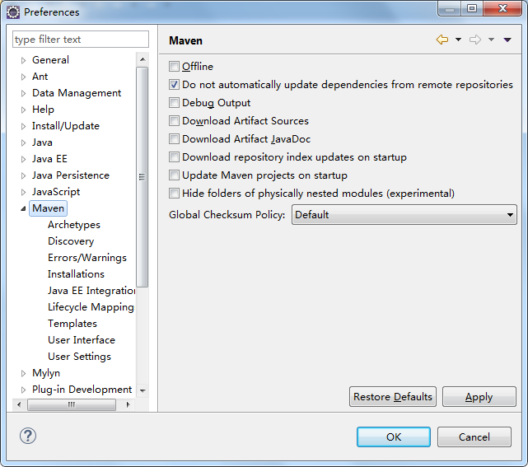
或在新建project那里看到：

